03.03.2013 UA1CEG/p в FoxHunt.
(Р-143, 5 ватт, Delta)
FoxHunt (Моих незнаний английского всё- же хватает для перевода: « Лисья охота») это, как я уже уяснил, игра- которая, принципиально, построена, что бы это не было подобием, или замаскированным тестом. Отчётов не требуется, сработал с «лисой» и твой позывной будет указан на соответствующем сайте. Причём это произойдёт в этот же день.
Для примера, сегодня передаётся количество детей, внуков, правнуков…

RV3GM:
>Всех приветствую!
>Пересылаю анонс с темами следующих Охот как есть, в полном объеме.
>Краткий перевод:
>3-4 марта, тема Охоты "Наши отпрыски" :-) В рапорте указывается
>кол-во детей + внуков + правнуков и т.д. Идентификатор "TH" (Total >Harmonics).
>RST TH2 (двое) RST TH0 (пока нет)
>На усмотрение участников, можно сообщать отдельно кол-во детей >/внуков /правнуков
>RST TH1/2/6 - 1 детей, 2 внуков, 6 правнуков
>Также на усмотрение:
>RST BUSY (работаем над этим вопросом ;-)
>RST PROGRESS (скоро будет)
>RST UFO (в случае, если вы понятия не имеете о кол-ве детей :-)
Но, «темы» может и не быть, тогда просто проводятся обычные QSO, с традиционной QRP информацией.
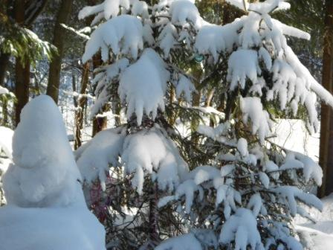

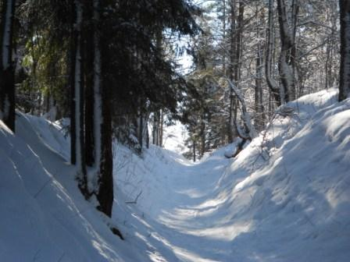

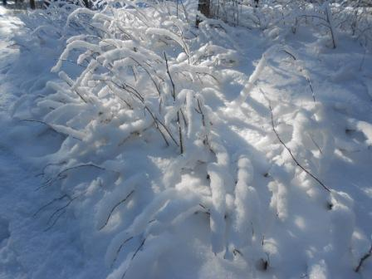

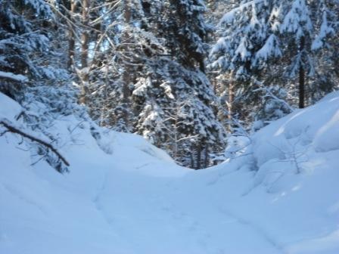

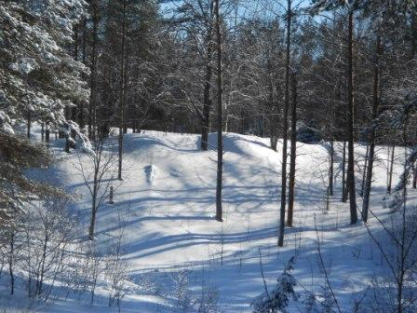

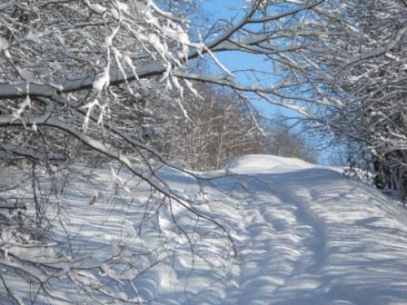

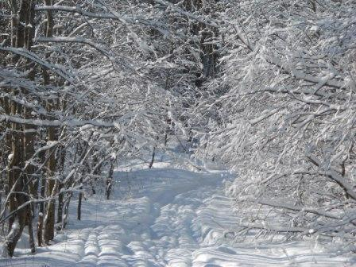

У нас самая натуральная зима! Мороз и солнце. В феврале было теплее…

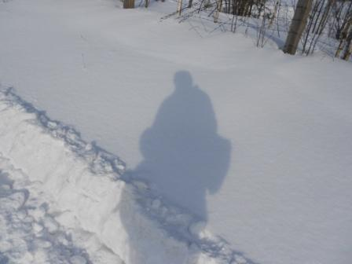

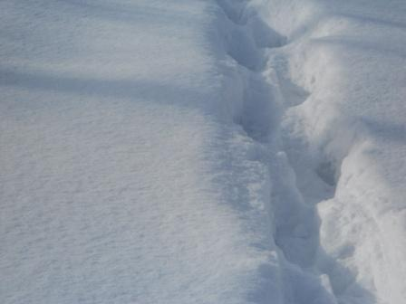

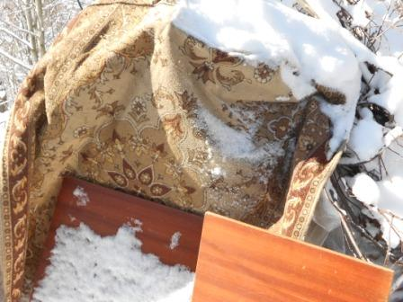

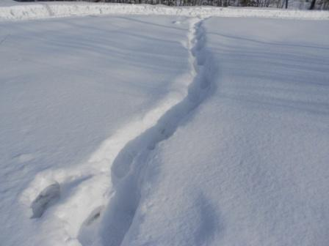

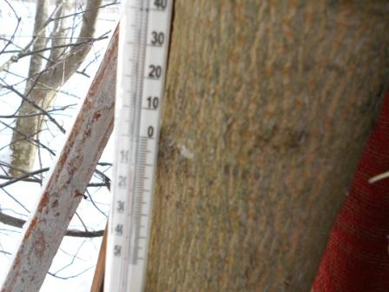

Ниже -10… Не такой уж и холод! А вот сильный северный ветер существенно снижает комфорт.

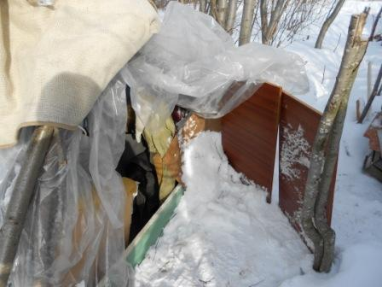
Не затягивая процесс, холодно всё-таки, открываю лаз в вигвам и загораживаю вход от сильного ветра. В радио- вигваме, кажется существенно уютнее и, даже, теплее. Всё-таки солнце, хотя и зимнее, но сквозь плёнку согревает. Во всяком случае морально!
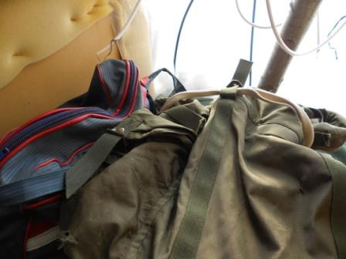
Р-143, аккумуляторы, ключ, телефоны, тетрадь, карандаши и т.д.
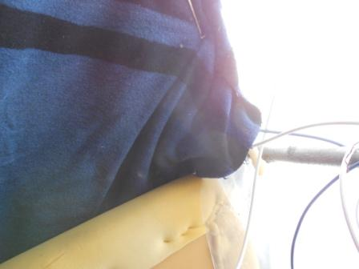
Опускаю, прикрывающую вход в вигвам, отслужившее одеяло и стало просто уютно! Во всяком случае, ветер не задувает. И, чем сильнее шум ветра, тем кажется в вигваме уютнее.
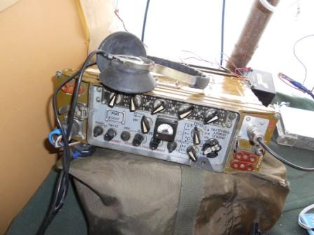
Всё нормально, в запасе ещё минут 10. Частоты указаны 14050-14060. Прослушиваю…
Не то, что бы совсем тихо, но ниже уровня шумов, местами, кто-то работает. Разобрать сложно.
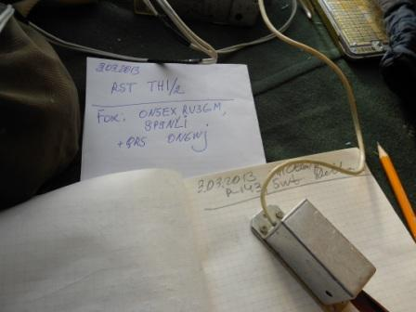

Fox: ON5EX, ON6WJ, SP9NLI и RV3GM.
Есть ещё «цифровые» и SSB лисы, но я вышел «охотиться» на CW лис.
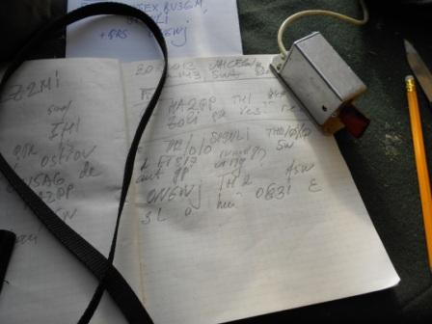

Увы, слышать я слышу, хотя слабо, но мне не отвечают! Кажется, UA1ASB сработал с HA2PP, мне не отвечают.
И вот я половину FoxHunt (проходит 60 минут), SWL!
Как говорил один литературный герой: « Обидно, понимаешь!»
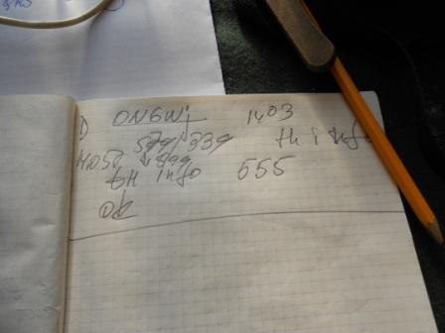
Наконец, ответил Jos ON6WJ. 339 мне, Йозеф даже спросил: « А какой собственно мощностью ты работаешь? QRPP?».
Не понял я информацию Jos, это у него 5 детей, 5 внуков и 5 правнуков?
Но, с этого момента прохождение «как включилось».
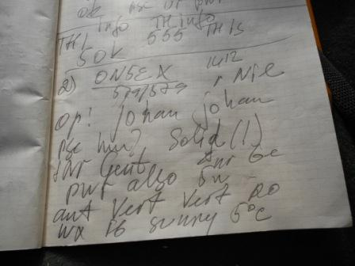

Уже без проблем QSO c FOX/ ON5EX.
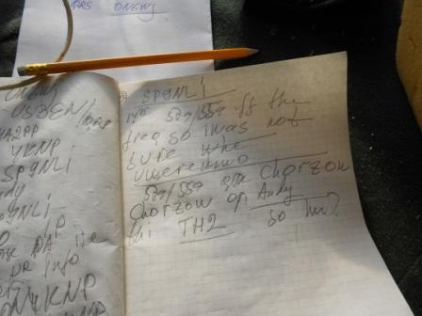
Обнаружил и 3-ю «лису». Надежды услышать 4-ю «лису» RV3GM не было никакой, прохождение не позволяло. Сижу «как на иголках», время заканчивется, а Andy SP9NLI проводит расширенную, обстоятельную беседу со своим старым знакомым ON4KNP.
Но, успели, в 14.28 МСК QSO начали.
Всё прошло прекрасно. Конечно, ещё QSO с RV3GM вообще бы был триумф, но можно обойтись и просто отличным результатом. Во всяком случае, по моим критериям.
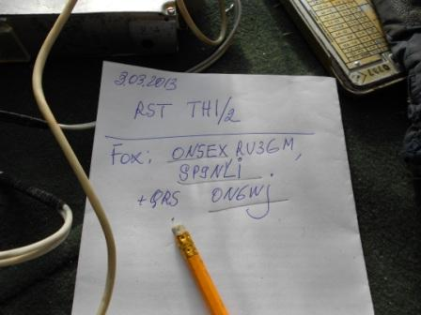
Отмечаю добытых «лис». Спасибо всем!

73! UA1CEG Юрий Александров, д.Гарболово. Ленинградской области, Всеволожского района.
LO23, KP50FI.
Сайт ua1ceg.narod.ru

